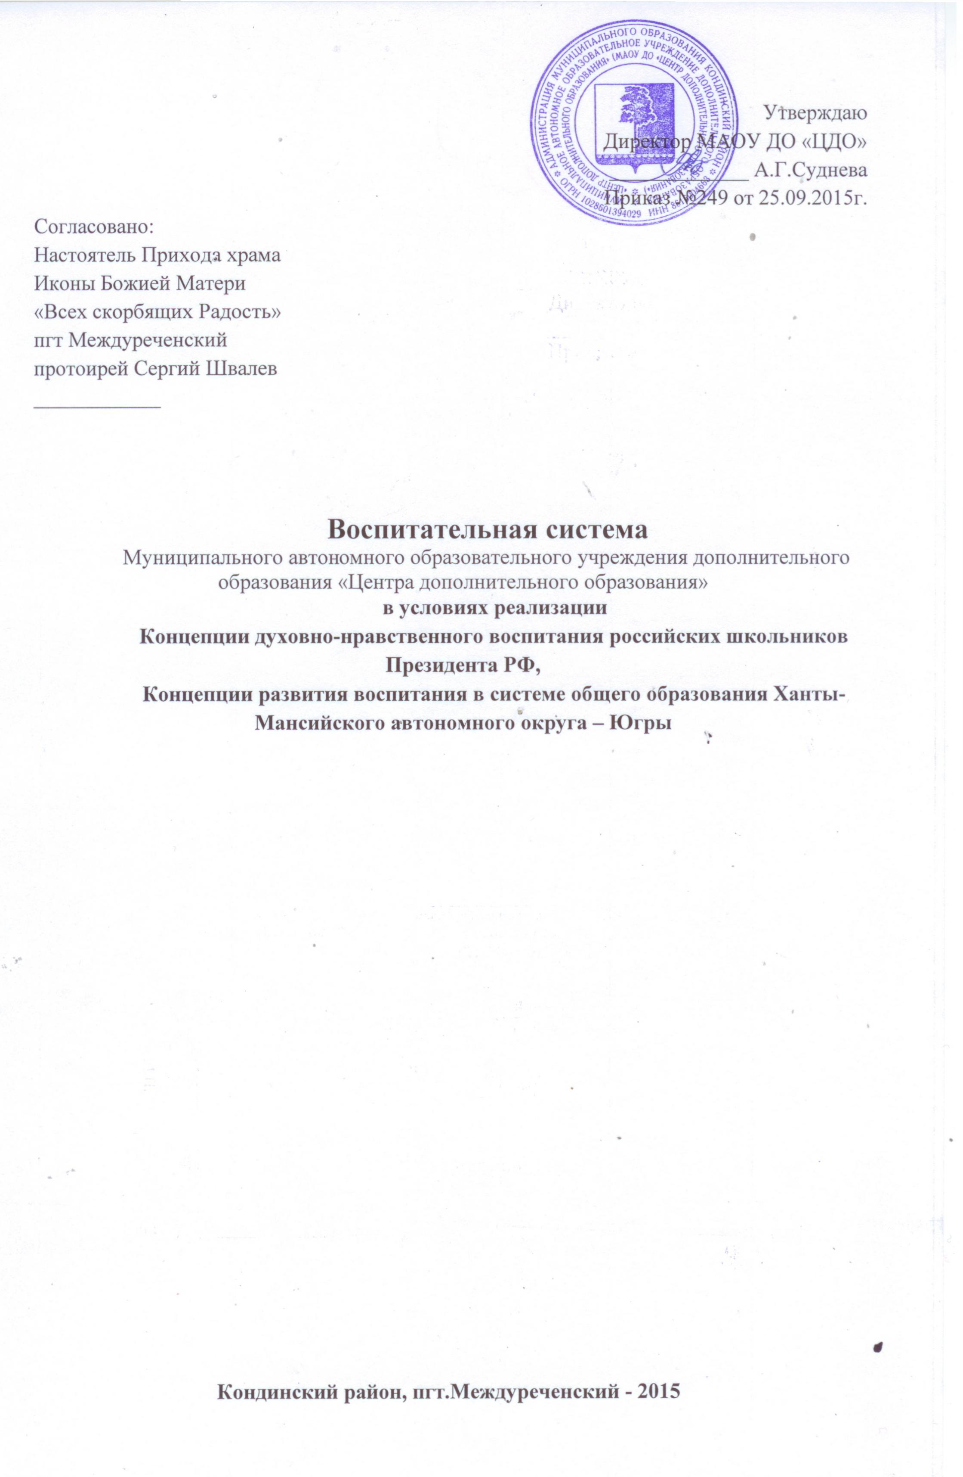
Утверждаю
Директор МАОУ ДО «ЦДО»
_____________ А.Г.Суднева
Приказ №249 от 25.09.2015г.

Согласовано:

Настоятель Прихода храма

Иконы Божией Матери

«Всех скорбящих Радость»

пгт Междуреченский

протоирей Сергий Швалев

____________

Воспитательная система
Муниципального автономного образовательного учреждения дополнительного образования «Центра дополнительного образования»
в условиях реализации
Концепции духовно-нравственного воспитания российских школьников Президента РФ,
Концепции развития воспитания в системе общего образования Ханты-Мансийского автономного округа – Югры

Кондинский район, пгт.Междуреченский - 2015
- Концепция воспитательной системы

Функция воспитания в современное время является одной из наиболее социально значимых. Доказательства этому прозвучали на всех уровнях отечественной системы образования, в документах, отражающих современную государственную политику в области воспитания, решения социальных проблем детства, в Концепции духовно-нравственного воспитания российских школьников Президента РФ, Концепции развития воспитания в системе общего образования Ханты-Мансийского автономного округа – Югры, Концепции гражданско-патриотического воспитания граждан Ханты-Мансийского автономного округа – Югры, Программе развития воспитательной компоненты в общеобразовательных организациях, Концепции развития воспитания в системе общего образования Ханты-Мансийского автономного округа – Югры».
В обозначенной Президентом Концепции духовно-нравственного воспитания российских школьников важнейшим названо достижение Национального воспитательного идеала, высшей цели образования, а именно - воспитание граждан России - высоконравственных, творческих, компетентных, принимающих судьбу Отечества как свою личную, осознающих ответственность за настоящее и будущее своей страны, укорененных в духовных и культурных традициях российского народа.
Воспитание детей и молодежи в образовательных учреждениях автономного округа согласно Концепции развития воспитания в системе общего образования Ханты-Мансийского автономного округа – Югры должно быть основано на приоритете возрождения, сохранения и неуклонного развития духовных, культурных и интернациональных традиций, а также ориентировано на формирование нравственности, гражданственности, патриотизма, социальной активности, творческих способностей, навыков здорового образа жизни молодого поколения.
Изменения в российском обществе вызвали изменения и в социальном заказе общества к образовательным учреждениям. Социальный заказ общества, родителей и детей направлен на развитие духовного воспитания детей России.
Последнее десятилетие педагогический коллектив центра работает в плане формирования духовно-нравственного пространства, вносит свой вклад в проблему воспитания округа – сохранение духовного и физического здоровья подрастающего поколения. В процессах, происходящих в воспитательной системе центра, развитие духовно-нравственного воспитания является приоритетным направлением.
Воспитательная система центра нацелена:
- на духовно-нравственное становление подростков,
- их гражданское, трудовое воспитание,
–на создание условий для развития интеллектуальной, эмоционально-чувственной и деятельностной сфер личности,
– на становление у подростков системы ценностных ориентаций,
– на подготовку их к жизненному самоопределению.

Развитие воспитания в центре основывается на адаптации к современным условиям эффективных воспитательных технологий, успешно применявшихся на различных предыдущих этапах развития отечественной педагогической теории и практики. При этом необходима осмысленность, взвешенность и продуманность каждого педагогического действия, касающегося самых глубоких и тонких составляющих личности – ее духовной сферы, нравственной позиции, чувств, эмоций, мировоззренческих установок, ценностных ориентаций. Сегодня сложилась принципиально новая социокультурная ситуация развития воспитания в связи с обострением глобальных проблем человечества, усилением межнациональной и межконфессиональной напряженности, чрезвычайно интенсивного расширения информационного пространства воспитания. Значительное повышение динамики социокультурного развития цивилизации требует от подрастающих поколений формирования принципиально нового социокультурного опыта и, соответственно, направленности личности на непрерывное развитие, самосовершенствование, на поиск духовных идеалов и эффективных способов воплощения их на практике.
Гармонизация общечеловеческих и национальных ценностей, свободы и ответственности, ценностей коллектива и личности, природы и социума – основное направление прогрессивного развития воспитания.

Механизмы развития воспитания в «Центре дополнительного образования» основываются на представлениях о том, что:
- воспитательный процесс является одним из основных компонентов целостного педагогического процесса в учреждении наряду с учебным процессом;
- воспитание представляет собой создание условий для развития личности, двусторонний процесс взаимодействия педагога и воспитанника, направленный на духовно-нравственное становление личности, ее ценностное самоопределение, стимулирование самовоспитания;
- содержание программ дополнительного образования обладает значительным воспитательным потенциалом, реализация которого зависит от специальной, продуманной организации воспитывающей среды, содержания и форм взаимодействия детей и взрослых в процессе образования;
- определяющее значение в разработке современного содержания, целей, методов воспитания имеет гуманистическая идеология, обуславливающая общую направленность воспитательной деятельности на гармоничное развитие личности – достижение ею гармонии как во внутреннем духовном мире, так и с окружающим социоприродным пространством, развитие способности применить всеобщий принцип творческой деятельности в собственной сфере труда.
Согласно методическим рекомендациям Цветковой И.В., доктора педагогических наук, заведующей научно-образовательным центром Государственного научно-исследовательского института семьи и воспитания, основной смысловой контекст, определяющий современный взгляд на воспитание выражается в субъект - субъектных отношениях участников воспитательного процесса, принципах сотрудничества, содружества, сотворчества детей и взрослых во имя саморазвития, созидания, поиска прогрессивных путей развития современной цивилизации.
Организация мероприятий в рамках воспитательной системы центра традиционно осуществляется на основе интеграции основного и дополнительного образования детей с учетом основных концептуальных идей развития воспитания в регионе. Систематически проводятся мероприятия, способствующие расширению воспитательного «поля» школы, а также учреждений образования поселка (это д\сады, аграрный колледж), учреждений образования района, включающие личность в многогранную, интеллектуальную и психологически положительно насыщенную жизнь, где есть условия для самовыражения и самоутверждения.
Развитие воспитания в центре направлено на создание единого воспитательного пространства поселка, района, рассматривается сегодня как объединение усилий учреждений дополнительного образования с общеобразовательными учреждениями, учреждениями культуры, Управлением образования, семьей и различными социальными институтами, КЦСОН «Фортуна», Кондинским лесхозом, Администрацией городского поселения, Советом ветеранов, ОВД, ГИБДД, православным приходом и т.д. в решении задач воспитания. Проводятся мероприятия с привлечением родительской общественности, взрослого населения поселка, района. Все мероприятия можно назвать профилактическими, всем миром пытаемся проводить профилактику безнравственности, жестокости, суицидального поведения, экстремизма.

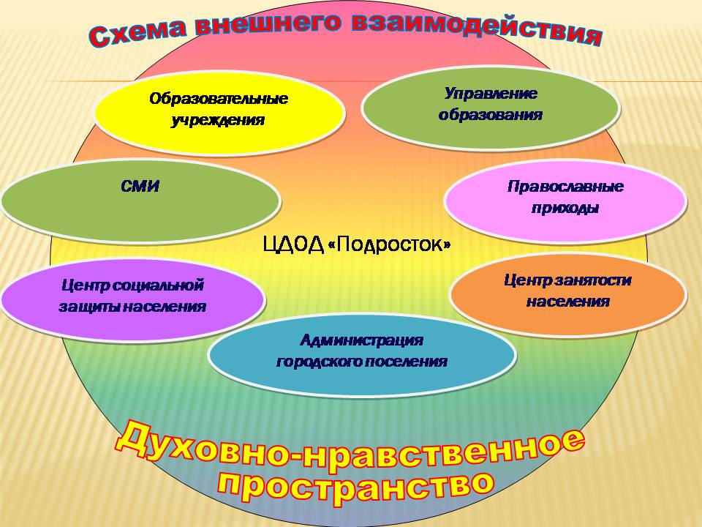

Развитие воспитания в центре должно обеспечить:
- ориентацию подростков на ценности демократического общества, общечеловеческие нравственные приоритеты, гармонизацию взаимоотношений ребенка с окружающим социумом, природой, самим собой;
- формирование у подростков готовности к самостоятельному выбору в пользу здорового образа жизни, образования;
- самореализации в общественно и личностно значимой творческой деятельности;
- формирование у подростков уважения к прошлому и настоящему своего народа, традициям и культуре, старшим поколениям;
- ответственности за будущее своей страны и современной цивилизации в целом.
Демократическая сущность нового воспитания заключается в предоставлении ребенку свободы выбора индивидуальной траектории развития в процессе личностно значимой деятельности, подготовке его к принятию самостоятельных решений в ситуациях нравственного выбора в пользу общечеловеческих ценностей, стимулировании его к самовоспитанию, непрерывному духовному саморазвитию. При этом предоставление свободы должно сочетаться с формированием у детей чувства ответственности за свои поступки.
Отличительной чертой воспитательной системы является открытость, т.к. множество мероприятий проходит для массового зрителя разных возрастных категорий. Вместе с воспитанниками центра оказывается воспитательное воздействие на дошкольников, школьников всех возрастных категорий, учеников колледжа, население поселка, района, на социально незащищенные слои населения.

Центр, являясь районной инновационной площадкой по духовно-нравственному воспитанию, реализует согласованную с настоятелем православного прихода программу по духовно-нравственному воспитанию подрастающего поколения «Мы - россияне!».
Цель программы: создание целостного пространства духовно-нравственного развития личности через знакомство с основами традиционной культуры православия.
Задачи: усвоение детьми в культурологическом контексте системных представлений:
- о вере в Бога,
- о религиозных организациях,
- о святости и благочестии.
Ближайшие ожидаемые результаты программы:
Формирование у родительского и педагогического сообщества устойчивого понимания того, что только опора на отечественные традиции и культуру сможет дать правильные ориентиры в образовании и воспитании молодого поколения.

В перспективе согласно Концепции Президента:
- Создание целостного пространства духовно-нравственного развития личности,
- Воспитание ответственного, инициативного и компетентного гражданина России,
- Формирование системы ценностей, духовного иммунитета подрастающего поколения,
- Ведение достойной жизни, уважение к родителям, ЗАБОТА о младших и старших.
Кадровое обеспечение программы:
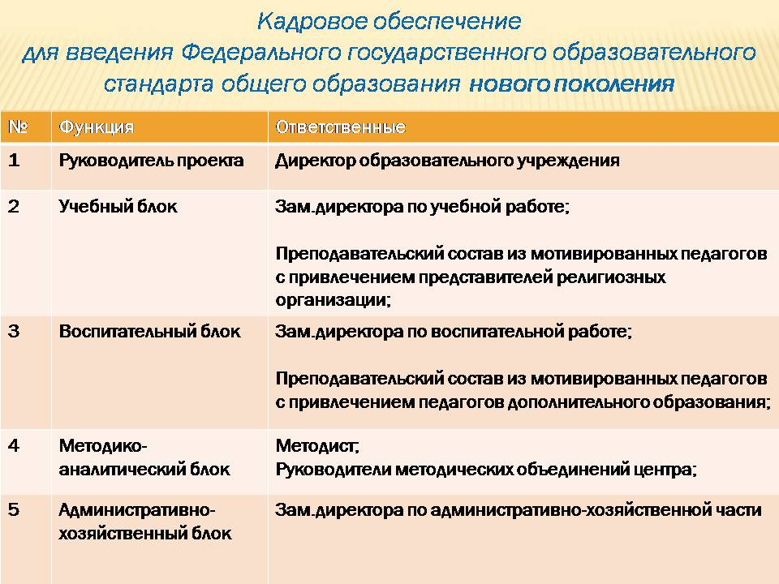

Утверждаю:

Директор МАОУ ДОД ЦДОД «Подросток»

_______________ А.Г.Суднева

Приказ от«__»_________2015 г.

Планирование мероприятий в рамках воспитательной системы
«Центра дополнительного образования» на 2015 – 2016 учебный год
Элементы воспитательной системы:
Духовно-нравственное, гражданско-патриотическое воспитание.
Работа по формированию традиций (музей, проведение праздничных мероприятий)

Научно-исследовательская, профилактическая, профориентационная работа (профилактика правонарушений, наркомании, экстремизма и т.д.),
пропаганда здорового образа жизни

ционная работа

Спортивно-техническое направление

ющихся
(система творческих объединений, смотры, конкурсы, выставки и т.д.)

Культурно-массовая и творческая деятельность обучающихся
«Отдых и досуг»

ого образа жизни

Духовно-нравственное, гражданско – патриотическое воспитание
№ | Содержание | Ответственные | Сроки
1 | Интеграция воспитательных задач в содержание деятельности методических объединений и образовательных объединений | Руководители методических объединений, педагоги центра | В течение года
2 | Участие обучающихся в паломнических поездках совместно с Приходом | Г.Ф.Уланова  Руководители методических объединений | В течение года
3 | Организация участия в профильных конкурсах различных уровней, в т.ч. | Руководители методических объединений,  Н.Н.Цынглер,  С.Н.Уланов,  С.А.Тайлакова,  Г.Ф.Уланова,  Е.Ю.Первухина,  Г.Н.Саенко,  О.И.Киселева,  А.А.Головских,  С.В.Лобова,  О.Н.Пищуленок,  С.В.Хлебникова,  Т.В.Свирина,  Н.Ю.Гончарова | В течение года
4 | - участие в региональном молодежном фестивале «Димитриевская суббота» |  | октябрь-ноябрь
5 | - участие в региональном конкурсе декоративно-прикладного творчества «Красота Божьего мира» |  | сентябрь-октябрь
6 | - участие в Епархиальном фестивале - конкурсе «Рождество в Югре православной» |  | декабрь-  январь
7 | - участие в фестивале – конкурсе «Виват,Россия!» |  | февраль
8 | -участие в региональном конкурсе декоративно-прикладного творчества «Пасхальная палитра» |  | апрель-май
9 | -участие в региональном фестивале «Пасха красная» |  | апрель-май
10 | -участие педагогов в окружном конкурсе «За нравственный подвиг учителя» |  | май-июнь
11 | Организация праздничной благотворительной концертной программы «Ангелы добра» в честь престольного праздника православного храма «Всех скорбящих радость» | Режиссер, руководители МО | 06 ноября
12 | Организация и проведение районной выставки-конкурса декоративно – прикладного творчества «Рождественские звёздочки», организация экскурсий по выставке | Режиссер,  руководитель  МО по духовно-нравственному направлению,  Е.Ю.Первухина | декабрь- январь
13 | Участие в районных славянских и рождественских педагогических чтениях | Режиссер,  руководитель  методического объединения по духовно-нравственному направлению | январь  15 мая
14 | Организация праздничной благотворительной концертной программы «Рождественские звоны» | Режиссер, руководители МО | 7 января
15 | Участие в мероприятии «Крещенская купель» | руководитель МО по духовно-нравственному направлению,  Г.Ф.Уланова | 19 января
16 | Тематическое мероприятие «Молодежь, будущее в ваших руках!» (в честь Дня православной молодежи) | руководитель МО по духовно-нравственному направлению С.Н.Уланов | 15 февраля
17 | Организация и проведение районной выставки – конкурса декоративно-прикладного искусства «Мы – славяне!», экскурсии по выставке | руководитель МО по духовно-нравственному направлению, Е.Ю.Первухина  режиссер | Апрель-май
18 | Праздничная программа, посвященная Дню семьи (в честь Дня Святых Жен Мироносиц) | режиссер, руководитель МО по духовно-нравственному направлению | Апрель-май
19 | Участие в цикле мероприятий в рамках Всероссийской Акции «Всем-Семья!», посвященных празднованию Дня семьи, любви и верности:  - Праздничная программа с приглашением представителей духовенства на базе ЦДО (08 июля);  - Конкурс рисунков;  - Акция «Ромашка» | Начальник лагеря, режиссер | 08 июля  июль
20 | Участие в торжествах, посвященных Дню народного единства | Руководители МО | 04 ноября
21 | Театральный фестиваль «Театр – творчество – дети»: «Сохранение культуры русского народа» | С.А.Тайлакова  О.И.Киселева  А.С.Романенко  режиссер | март
22 | Проведение отчетного концерта объединения «Гитарист» | С.Н.Уланов,  режиссер | апрель
23 | Гастрольная деятельность с рождественской и пасхальной концертными программами и программой, посвященной Дню Матери по общеобразовательным и культурным учреждениям района, КЦСОН «Фортуна», в Леушинскую школу для детей с ограниченными возможностями | режиссер, руководитель МО по духовно-нравственному направлению | январь  май  октябрь-  ноябрь
24 | Участие в мероприятии, посвященном Крещению Руси | начальник лагеря | июль
25 | Цикл лекций о святых всея Руси «Святые, имена которых мы носим» для 4 классов | руководитель МО по духовно-нравственному направлению | В течение года
26 | Проведение тематических мероприятий «День Ангела» для начального и среднего звена МСОШ | режиссер,  О.Н.Койгародцева | В течение года
27 | Проведение тематических мероприятий «Семейные ценности» для старшего звена МСОШ | Т.С.Карпова | В течение года
28 | Развитие кадетского движения  Проведение Дня открытых дверей «Кадеты Конды» | Руководитель МО по кадетскому движению | В течение года  Февраль
29 | Участие в тематических конкурсах, олимпиадах по основам православной культуры | руководитель МО по духовно-нравственному направлению, руководитель МО по кадетскому движению | В течение года
30 | Участие в торжествах в честь Дня Победы в ВОВ | руководители МО  Г.Л.Суботка  Г.Л.Суботка | 9 мая
31 | Участие в Дне Памяти жертв политических репрессий |  | 30 октября
32 | Участие в «Вахте Памяти» |  | Апрель-май
33 | Работа детского музея по направлению (встречи с ветеранами, тружениками тыла, воинами афганской и чеченской войн, музейные уроки, выездные экскурсии и др.) |  | Апрель-май
34 | Передвижные музейные выставки – экспозиции «История района» и передвижные выставки декоративно-прикладного искусства | руководитель МО по духовно-нравственному направлению, Г.Л.Суботка | В течение года
35 | Цикл мероприятий, посвященный празднованию Дня гп.Междуреченский, Дня Кондинского района, Дня образования ХМАО –Югры:  - обновление экспозиции детского краеведческого музея «История поселка»,  - реализация блока работы «Школа-музей»,  - экскурсионная деятельность музея (три сезона),  - проведение и участие в тематических мероприятиях | Режиссер,  Г.Л.Суботка | В течение года
36 | Участие в соревнованиях по военно – прикладным видам спорта, в т.ч.  Участие в Районных соревнованиях по стрельбе  Военно-спортивная игра «Зарница» для учащихся 8-9 классов  Военно-спортивная игра «Полигон» для учащихся 6-7 классов  Участие в районных соревнованиях по армейскому рукопашному бою | Руководитель МО по кадетскому движению,  Н.В.Черкасов  Н.И.Павлов  В.В.Лыткин | В течение года  январь  март  февраль
37 | Выставки ДПИ (передвижные и персональные выставки обучающихся и педагогов) | руководитель МО по духовно-нравственному направлению | В течение года
38 | Участие в волонтерских акциях, посвященных Дню пожилого человека | Руководители МО | сентябрь
39 | Противодействия экстремистской деятельности:  Формирование толерантности среди детей и подростков в рамках реализации воспитательной системы центра с приоритетом духовно-нравственного развития  Беседы в объединениях Центра по профилактике экстремистских проявлений  Профилактика экстремистских проявлений через пропаганду здорового образа жизни в объединениях центра и участие в массовых мероприятиях центра  Районный фестиваль национальных культур «Дружба народов» | Руководитель МО по духовно-нравственному направлению  Режиссер, руководители МО | В течение года  Октябрь

II. Научно-исследовательская, профориентационная, профилактическая работа, пропаганда здорового образа жизни
«Экология и здоровье»
№ | Содержание | Ответственные | Сроки
1 | Проведение конкурса «Чудесные превращения» для 2-х классов МСОШ в рамках экологического движения | Руководитель МО «Экология и здоровье»,  Т.В.Свирина,  А.А.Головских | сентябрь
2 | Организация районного фестиваля информационных и социальных проектов «Семейный взгляд» | М.М.Крупина  А.Г.Суднева | октябрь
3 | Участие в цикле мероприятий в рамках правового месячника «Я и закон»:  - Молодежный брифинг на базе Морткинской СОШ;  - Районная правовая викторина среди учащихся 8-9 и 10-11 классов (заочный этап);  - Районный конкурс детского рисунка «Мы против терроризма и экстремизма».  День правовой защиты детей | Руководитель МО «Экология и здоровье»,  Л.А. Казакова,  Е.Ю.Первухина | Ноябрь
4 | Творческая лаборатория «Таланты Конды» | Руководитель МО «Экология и здоровье» | В течение года
5 | Районный конкурс детского рисунка «Молодежь против наркотиков» | Е.Ю.Первухина | март
6 | Проведение научно-практической конференции «Шаг в будущее» для обучающихся центра и участие в районной конференции «Шаг в будущее» | М.В.Бормотова, руководители МО | март
7 | Участие в Межведомственной акции «Твоя профессия – твоё будущее» | Л.А. Казакова | апрель
8 | Районный слет «Юные натуралисты» среди учащихся 6-7 классов на базе центра | Руководитель МО «Экология и здоровье» | май
9 | Закрытие акции «Спасти и сохранить»:  Участие в экологических десантах и Акции древонасаждений  Участие во Всероссийской Акции «Живи, лес!» | Руководитель МО «Экология и здоровье»,  режиссер | июнь  май  апрель
10 | Проведение викторин, мероприятий по противопожарной безопасности | Н.И.Павлов Л.А.Левкина | май
11 | Участие в антинаркотических акциях: «Мы выбираем будущее», «Остановись, подумай!», «Не переступи черту» | Руководитель МО «Экология и здоровье» | В течение года
12 | Участие в районном конкурсе «Юный исследователь» | М.В.Бормотова  М.М.Крупина | март
13 | Туристические слеты, походы объединений туристко – краеведческого и эколого-биологического направления, т.ч. совместно с родителями | Руководитель МО «Экология и здоровье» Н.И.Павлов  Н.В.Черкасов | В течение года
14 | Профориентация, многопрофильные социальные практики в рамках работы образовательных объединений центра | Руководители методических объединений, педагоги центра | В течение года
15 | Цикл мероприятий по профориентации «Ярмарка профессий» для 8-х классов МСОШ с привлечением специалистов разных структур и ведомств | Руководитель МО «Экология и здоровье»,  Л.А. Казакова | октябрь  март  февраль  ноябрь
16 | Участие в районной декаде детской безопасности в рамках деятельности лагерей с дневным пребыванием:  Организация профилактических мероприятий. Приглашение в ОУ специалистов ЧП, отдела лесничеств, ГИМС | Начальники лагерей | Летний период
17 | Пропаганда здорового образа жизни через приобщение детей к разным видам деятельности в объединениях центра, через участие в мероприятиях центра | Педагоги центра | В течение года
18 | Профилактика детского дорожно-транспортного травматизма, в т.ч.:  Деятельность районного детского автогородка  Деятельность образовательного объединения ЮИД «Перекресток»  Проведение игровых и познавательных программ по профилактике дорожно-транспортных происшествий для начального звена МСОШ  Участие в районном конкурсе отрядов ЮИД по профилактике детского дорожно-транспортного травматизма  Проведение недели детской безопасности  Участие в районном конкурсе «Безопасное колесо»  Участие в Профилактических акциях «Внимание, дети»  Районный конкурс «ЮИД»  Проведение мероприятий по профилактике ДДТТ в лагерях с дневным пребыванием детей | Руководитель МО «Отдых и досуг»  Начальник лагеря | В течение года Сентябрь  май  В течение года  сентябрь  январь  май  апрель  Ноябрь  Декабрь  Летний период

III. Спортивно-техническое направление

№ | Содержание | Ответственные | Сроки
1 | Организация выставок спортивно- технического направления | Руководитель МО по спортивно-техническому направлению,  И.С.Бормотова | В течение года
2 | Проведение соревнований по шахматам | В.В.Литновский | В течение года
3 | Организация и проведение III заочного районного конкурса визуальных искусств «Неизвестная планета» | М.М.Крупина  Руководитель МО по спортивно-техническому направлению,  А.Г.Суднева | ноябрь
4 | Участие в районном конкурсе «Письмо водителю», «Письмо пешеходу» | Т.С.Карпова  М.М. Крупина | Ноябрь
5 | «День открытых дверей по развитию направлений системы дополнительного образования» | Руководитель МО по спортивно-техническому направлению | декабрь
6 | Участие в районном конкурсе «Менеджер в образовании» | Руководитель МО по спортивно-техническому направлению | декабрь
7 | Организация и проведение районного конкурса информационных презентаций для педагогов и обучающихся «Новые горизонты» | Руководитель МО по спортивно-техническому направлению,  А.Г.Суднева | Март-апрель
8 | Участие в районных, зональных соревнованиях по авиамодельному спорту в г.Урай, г.Югорск, в т.ч.  Открытое первенство Кондинского района по авиамодельному и ракетомодельному спорту на базе Морткинской СОШ | А.А.Киселев  А.А.Киселев | В течение года  Октябрь
9 | Реклама мероприятий на доске объявлений в центре, МСОШ и т.д. | Руководитель МО «Отдых и досуг»,  М.М.Крупина | В течение года
IV. Культурно - массовая деятельность
«Отдых и досуг»
№ | Содержание | Ответственные | Сроки
1 | Проведение массовых мероприятий, отчетного концерта объединений центра | Руководители творческих групп, режиссер | В течение года
2 | Участие в районном конкурсе развлекательно – игровых программ «Дед Мороз 2013» | Руководитель МО «Отдых и досуг» | декабрь
3 | Участие в районном конкурсе юных вокалистов «Кондинские роднички» | С.Н. Уланов  Н.Н.Цынглер | Январь- февраль
4 | Участие в районном конкурсе мастеров и подмастерий ДПИ «Мастер года» | Педагоги ДПИ | Апрель –май
5 | Подготовка и проведение мероприятий в каникулярное время | Руководитель МО «Отдых и досуг» | В течение года

УТВЕРЖДАЮ:
Директор
МАОУ ДО «Центра дополнительного образования»
______________ А.Г.Суднева
Приказ № ____ от _______________2015 г.
№___
План работы с родителями на 2015 -2016 учебный год
№ | Содержание | Ответственные | Сроки
1 | Организация традиционных совместных туристических походов детей и взрослых | Руководитель МО «Экология и здоровье»,  Н.И.Павлов  Н.В.Черкасов | сентябрь  март
2 | Совместное участие детей и родителей в традиционной выставке – конкурсе «Чудесные превращения» | Т.В. Свирина  А.А.Головских | Сентябрь
3 | Организация районного фестиваля информационных и социальных проектов «Семейный взгляд» | А.Г.Суднева,  М.М.Крупина | октябрь
4 | Проведение общего родительского собрания, посвященного Дню Матери, а также участие в мероприятиях, посвященных Дню Матери | Режиссер, Руководители МО | ноябрь
5 | Проведение мероприятий, посвященных празднованию Дня матери | Режиссер, руководители МО | Ноябрь
6 | Совместное участие детей и родителей в праздничной благотворительной концертной программе «Ангелы добра» в честь престольного праздника православного храма «Всех скорбящих радость» | Режиссер, руководители МО | 06 ноября
7 | Совместное участие детей и родителей в районной выставке-конкурсе декоративно – прикладного творчества «Рождественские звёздочки» | Руководитель МО по духовно-нравственному воспитанию, Е.Ю.Первухина,  режиссер | декабрь- январь
8 | Совместное участие детей и родителей в праздничной благотворительной концертной программе «Рождественские звоны» | Режиссер, руководители МО | 7 января
9 | Совместное участие детей и родителей в районной выставке – конкурсе декоративно-прикладного искусства «Мы – славяне!» | Руководитель МО по духовно-нравственному воспитанию, Е.Ю.Первухина, режиссер | Апрель-май
10 | Совместное участие детей и родителей в праздничной программе, посвященной Дню семьи (в честь Дня Святых Жен Мироносиц) | Режиссер, руководители МО | Апрель-май
11 | Совместное участие детей и родителей в торжествах в честь Дня Победы | Руководители МО,  Г.Л.Суботка | 9 мая
12 | Участие в мероприятиях, посвященных Дню Семьи, Любви и Верности в честь блгв. Петра и Февроньи | Начальник лагеря | 08 июля
13 | Отчётные концерты творческих коллективов центра для родительской общественности | Режиссер, руководители МО | Апрель
14 | Отчетный концерт центра для родителей обучающихся, жителей гп.Междуреченский | Режиссер, руководители МО | май
15 | Совместное участие детей и родителей в традиционных конкурсах, мероприятиях центра | Руководители МО | В течение года

